Педагогический проект для детей подготовительной к школе группы
«Люблю берёзку русскую»
(В рамках парциальных программ «Ребенок и природа» и
«Ребёнок в масштабе времени»)

Люблю берёзку русскую,
То светлую, то грустную,
В белёном сарафанчике,
С платочками в карманчиках.
Красавицей русских лесов называют люди березку. Это одно из наиболее почитаемых у славян деревьев, символ и гордость русского народа. Это «счастливое» дерево оберегает от зла, приносит удачу и благополучие в семьи. В старину березу называли «дерево четырех дел». Первое дело – мир освещать, второе – крик утешать, третье – больных исцелять, четвертое – чистоту соблюдать.
Для русского человека нет дерева роднее и милее. Березка вызывает в нас чувства, созвучные щедрой и отзывчивой русской душе! Нет дерева в России, которому так повезло бы в фольклоре, литературе, живописи, музыке. С давних времен о ней слагали песни, водили вокруг нее хороводы, сочиняли пословицы, загадки, стихи и сказки. Многие художники изображали березку на своих полотнах, а композиторы посвятили березке свои лучшие песни. Береза приносит людям радость и свет!
Поэтому в наше время, когда ребенок очень мало общается с природой, а свободное время все больше занимает компьютер, телевизор и прочие достижения технического прогресса, очень важно помочь ребенку увидеть неповторимую красоту нашей природы.
Белая березка – дерево России, символ красоты русской природы, символ России, она прекрасна в любое время года.
Задача воспитателя – сформировать эстетическое отношение к этому чудесному дереву, расширить представления о нем, воспитывать чувство гордости за родную природу, вызывать желание общаться с природой, оказывать посильную помощь в ее охране.
Тип проекта.
По доминирующей деятельности:
- информационный,
- исследовательский,
- творческий.
По времени проведения: краткосрочный (с 12-26 ноября 2018 г.)
Участники: дети подготовительной группы, педагоги, родители.
Актуальность:
- расширение кругозора дошкольника;
- повышение качества духовно-нравственного воспитания;
- формирование единого образовательного пространства, включающего ДОУ и семью;
- реализация творческих способностей коллектива ДОУ и семей воспитанников.
Цели:
- воспитание любви к природе родного края, желание сохранять ее;
- воспитание патриотических чувств;
Задачи:
- развивать познавательный интерес, мышление, творческое воображение и коммуникативные навыки;
- расширять кругозор на основе доступного материала;
- активизировать речь, расширять словарь;
- развивать творческие способности детей;
- активно привлекать родителей.
Формы реализации проекта:
- познавательно-игровая непосредственная образовательная деятельность;
- экскурсии;
- целевые прогулки;
- изготовление поделок из природного материала;
- фиксация наблюдений (зарисовка, лепка, аппликация);
- работа с родителями
Специфика работы с детьми заключается в том, что она проводится не только в ДОУ но и на его участке, в сквере, парке и т.д.
Для выяснения отношения детей к определенному объекту и проверки знаний используются дидактические игры, загадки, викторина, изобразительная деятельность, беседы с детьми.
Роль педагогов заключается в организации и проведении воспитательно-образовательной работы по реализации проекта, организации совместной работы по данному направлению. Проведение анализа исполнения проекта.
Работа с детьми заключается в следующем:
- выявить знания детей о русской березе;
- заучивание стихов, потешек, песен, хороводов, народных примет, загадок;
- экскурсии в парк, аллею;
- рассматривание картин, иллюстраций;
- проведение дидактических игр;
- организация изобразительной деятельности;
- фиксация наблюдений.
Родители оказывают помощь в организации:
- экскурсий в парк, лес;
- чтения художественной литературы для детей.
Результат проектной деятельности:
- расширяет представления детей о природе, ее значении в жизни человека;
- повышает уровень педагогической культуры родителей;
- формирует такие нравственные понятия как любовь к Родине, гордость за ее природные богатства;
- развивает у детей инициативу, сообразительность, потребность общаться с природой.

Организационные формы работы над проектом
«Люблю берёзку русскую»

Формы работы | Методы работы
Непосредственно- образовательная деятельность | 1.Беседа по теме проекта «Люблю берёзку русскую». Почему берёза является символом России.  2. Рассказ воспитателя о лечебных свойствах березы.  3. Знакомство с народными приметами, пословицами, поговорками.  4. Совместная деятельность по теме «Что я знаю о берёзе»  5. Рассказ воспитателя « Родное дерево обогреет и вылечит». Знакомство с предметами быта из бересты и продуктами переработки березовой древесины, листьев, грибов.  6. Рассматривание картин русских художников. Левитан «Золотая осень», Саврасов «Грачи прилетели», Куинджи «Берёзовая роща»
Чтение художественной литературы | - И.Бунин «Берёзовый лес», М.Пришвин «Цветут берёзки».  - Заучивание стихов о берёзе (подборка).  - Конкурс чтецов. Стихи о берёзе.  - Составление детьми творческих рассказов о русской берёзе.
Художественно-эстетическое развитие | - Рисование «Золотая осень», «Белая берёза под моим окном».  - Аппликация коллективная «Берёзка летом».  - Лепка коллективная «Осенний наряд берёзки».  - Изготовление поделок, панно из листьев и природного материала.
Социально-коммуникативное развитие | - Дидактические игры «Составь предложение со словом «береза». «Подбери слово», «Какая береза?» (подбор прилагательных), «Придумай однокоренные слова», «Найди дерево по описанию», «Из семени в дерево», «Сравни», «Угадай растение», «Что лишнее?», «Полезно – вредно», «Скажи по – другому» и т.д.  - Подвижные игры «Найди свое дерево». Найди такой же лист», «Найди пару».  - Словесная игра «Подбери родное слово» (подбор однокоренных слов к слову «береза»).  - 4. Настольно – печатные игры: «Лес», «Что растет в лесу?», «Четвертый лишний».
Музыкальное развитие | - Разучивание хоровода «Во поле берёза стояла».  - Слушание песен, хороводов «Ай, да, берёзка!», «Берёзы».
Экскурсии, прогулки, наблюдения | - Целевая прогулка в парк им.Синягина И.И.  - Наблюдение за деревьями на экологической тропе детского сада.  - Сбор листьев для поделок.
Заключение:
Реализация проекта «Люблю березку русскую» научила дошкольников сравнивать, анализировать, делать выводы. Дети приобрели новый опыт поисково-исследовательской деятельности. В процессе работы над проектом дошкольники рассматривали увядание березы, отметили ее роль как лекарственного сырья; изучали чудодейственное влияние листьев на здоровье человека. На основании исследования пришли к выводу: необходимо сохранять и бережно относиться к символу России - березке, потому что она красива и целебна.
Данный проект способствовал развитию творческого и интеллектуального мышления дошкольников, умения приобретать знания из различных источников, анализировать факты, высказывать собственные суждения.
Благодаря проведенной работе, наши дети осознанно могут ответить на вопрос, почему необходимо бережно относиться к березке.

Непосредственно-образовательная деятельность
«Люблю берёзку русскую»

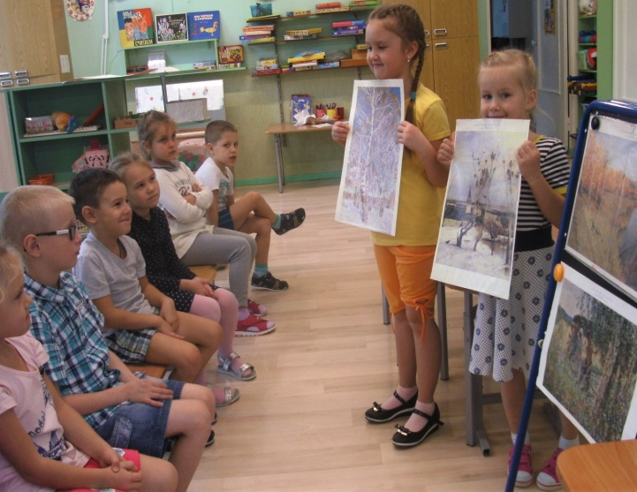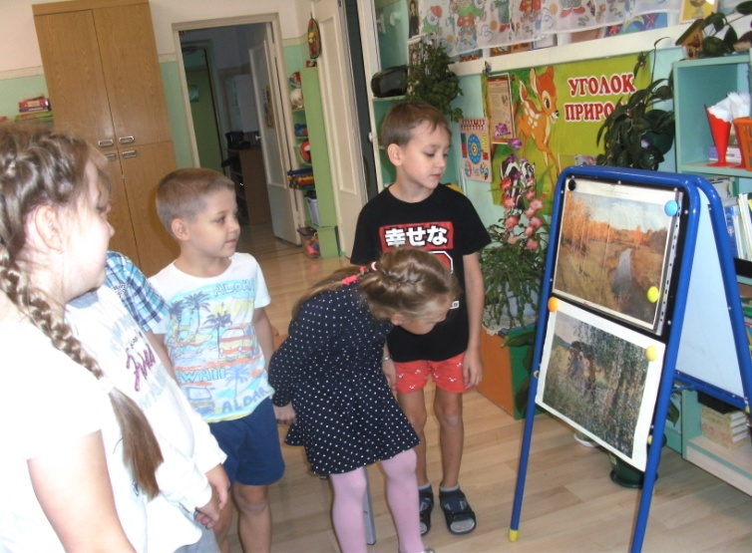

Коллективная лепка «Осенний наряд берёзки»

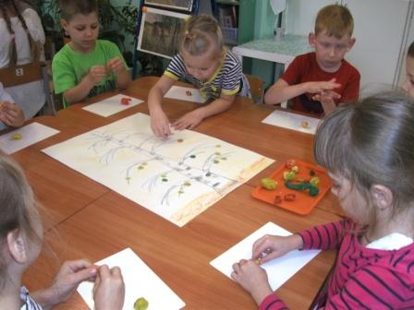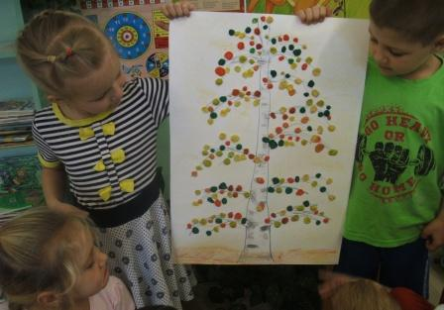

Коллективная аппликация «Берёзка летом»

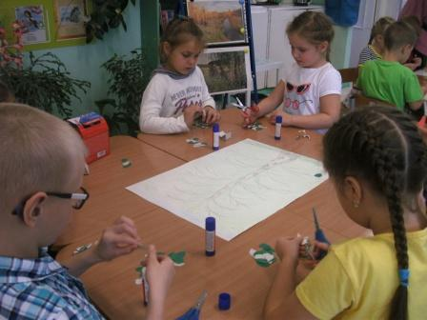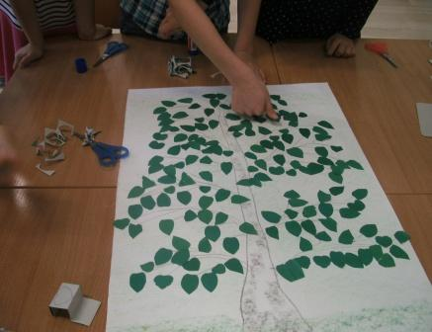

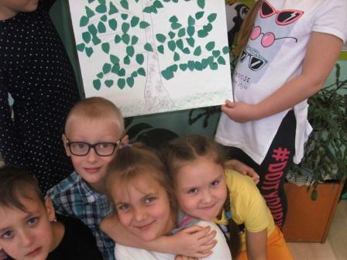

Рисование
«Белая берёза под моим окном»

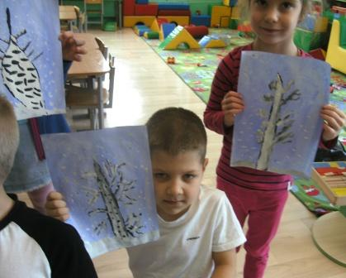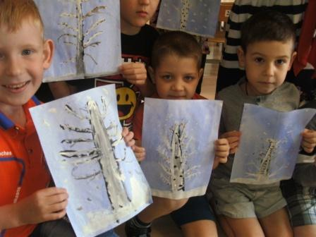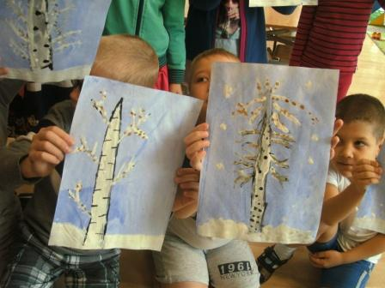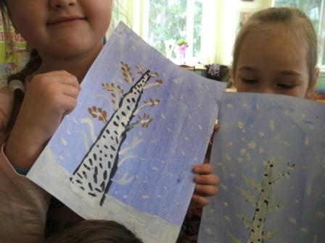

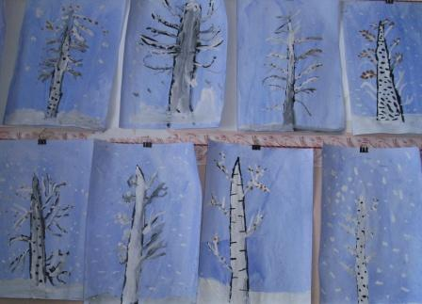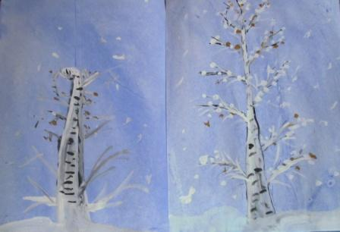

Разучивание хоровода «Во поле берёза стояла»

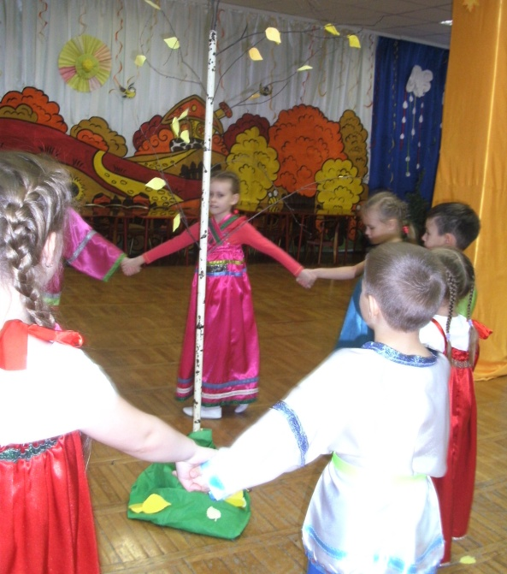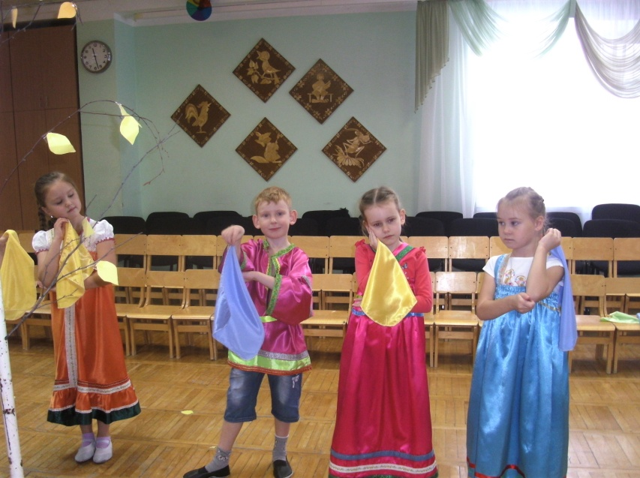

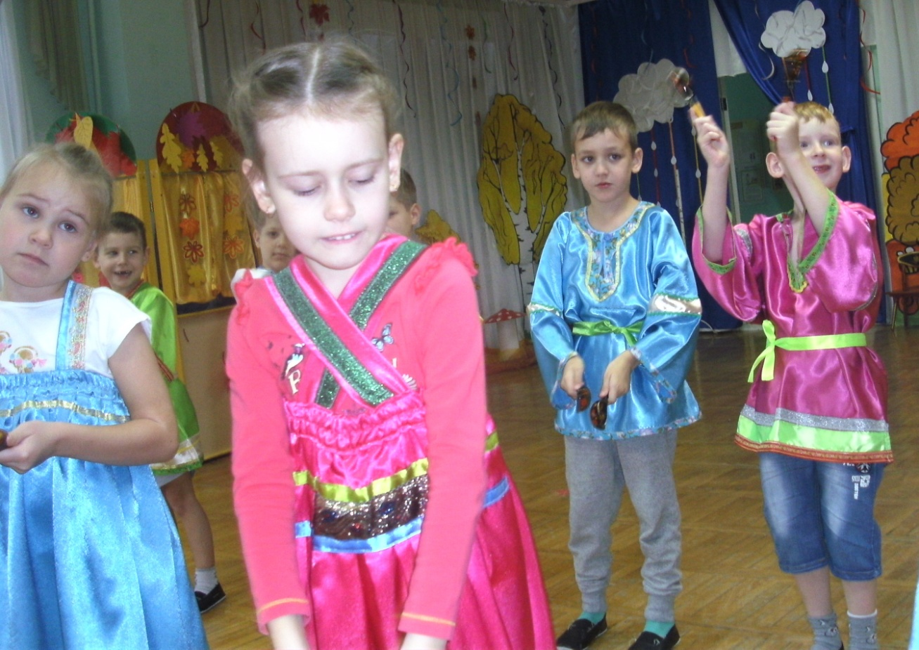

Прогулка

